В Префектуру Троицкого и Новомосковского Административных округов
Челышеву Алексею Валентиновичу
Почтовый адрес: 117042, Москва, аллея Витте, 5

Уважаемый Алексей Валентинович!

На сегодняшний день ситуация с общественным транспортом, связывающим микрорайон «Град Московский» города Московский со станцией метро «Юго-Западная», остаётся напряжённой. Городской автобус № 863 в утренние и вечерние часы пик из-за «пробок» на дорогах ходит с нарушением плановых интервалов, ожидание автобуса может достигать 40 – 50 минут. По этой причине, большинство жителей микрорайона города вынуждены пользоваться услугами нелегальных частных транспортных компаний, качество услуг которых крайне низкое.

Департамент транспорта и развития дорожно-транспортной инфраструктуры в ответ на обращение инициативной группы поселения Московский приводит следующую статистику: загрузка городского автобуса регулярного маршрута № 863 достаточно низкая – 34% в утренний час пик и 41% в вечерний час пик (копия ответа опубликована по адресу http://igmsk.ru/p/380). Эти данные доказывают, что нарушение плановых интервалов движения автобуса приводит к тому, что жители микрорайона вынуждены искать другой вид общественного транспорта, который в часы пик сохраняет достаточно короткие интервалы движения.

Единственной альтернативой городскому автобусу № 863 для жителей микрорайона «Град Московский» служат нелегальные транспортные компании. Именно эти компании берут на себя основной объём пассажиропотока и являются главными перевозчиками пассажиров по маршруту микрорайон «Град Московский» - станция метро «Юго-западная».

26 июня 2013 г. управление по контролю за организацией пассажирских перевозок транспортными предприятиями провело проверку по выявлению нелегальных рейсов маршрутных такси в микрорайоне «Град Московский». Проведённое мероприятие показало – все коммерческие рейсы такси в микрорайоне являются нелегальными. Водители гастарбайтеры, работают без разрешения на трудовую деятельность в России. Видео проверки маршрутных такси в микрорайоне «Град Московский» размещено по адресу: http://igmsk.ru/p/650.
Работа нелегальных перевозчиков вызывает массу нареканий. Водители не проходят предрейсовый медицинский осмотр и не имеют путевых листов. Неоднократно были сообщения о том, что водители употребляют психотропные вещества для борьбы с усталостью, например, «Насвай». Данный продукт запрещён к продаже в России, а в некоторых странах официально признан наркотическим веществом. Билеты при оплате проезда пассажирам не выдают. Каким образом происходит уплата налогов и осуществляется ли она – неизвестно. Владельцы социальных карт москвича не обладают правом бесплатного проезда. Большинство водителей – граждане стран Среденй Азии, плохо владеющие русским языком. Комфорт пассажиров и соблюдение норм безопасности перевозок игнорируются. Пассажирам предлагают ездить на табуретках и детских раскладных стульях.
Наши предложения
- Для вытеснения нелегальных перевозчиков, в дополнение к имеющимся автобусам, осуществляющим перевозки пассажиров по маршруту № 863, запустить низкопольные микроавтобусы FIAT Ducato (или другие аналогичные близкие по характеристикам), которые будут работать в том же режиме, с использованием московских городских проездных документов и сохранением всех льгот.
Справка
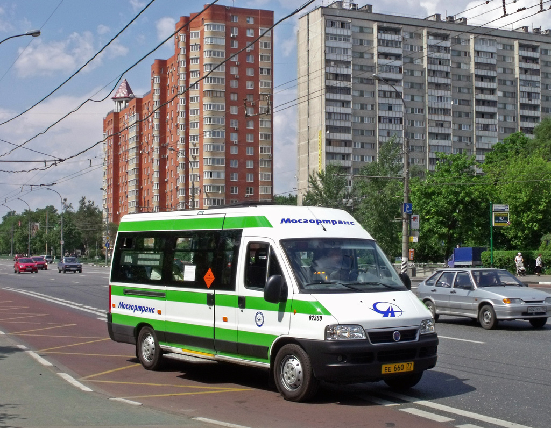 | Микроавтобус FIAT Ducato (Фиат Дукато) рассчитана 15 посадочных мест и предназначен для пассажирских перевозок по городским, пригородным и междугородным маршрутам.  Микроавтобус FIAT Ducato сертифицирован на соответствие основным требованиям безопасности, предъявляемым к пассажирским перевозкам. Сегодня «Мосгортранс» помимо обычных автобусов успешно использует микроавтобусы FIAT Ducato.

- С целью предотвращения нарушения плановых интервалов движения автобусов на маршруте № 863 в часы пик, увеличить их количество в утренние и вечерние часы, в периоды максимального пассажиропотока.
Справка

Пассажировместимость автобусов, которые используются на маршруте № 863, составляет: 20 мест для сидения, 91 – общая вместимость. Всего автобусов на маршруте – 5. Количество жителей микрорайона «Град Московский» составляет примерно 20 000 и постоянно увеличивается.

ФИО | Адрес:  142784, Москва, поселение Московский, г. Московский.

